Лабораторная работа № 1
ЭЛЕКТРИЧЕСКИЕ ЦЕПИ ПОСТОЯННОГО ТОКА
Цель работы: − проверка соблюдения законов Ома и Кирхгофа в разветвленной электрической цепи постоянного тока;
− ознакомление с измерительными приборами непосредственного отсчета (амперметрами и вольтметрами);
− освоение методики измерения токов, напряжений и сопротивлений в электрических цепях.
Общие положения
Электрической цепью называется совокупность соединенных проводами элементов, образующих путь для электрического тока при условии, что электромагнитные процессы могут быть описаны с помощью понятий о токе, ЭДС и напряжениях.
Элемент электрической цепи – отдельное устройство, входящее в состав цепи и выполняющее в ней определенную функцию. К основным элементам цепи относятся: резистор, индуктивная катушка, конденсатор, источники тока и напряжения.
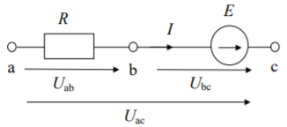
Закон Ома определяет связь между основными электрическими величинами. Ток в резисторе прямо пропорционален напряжению на его концах и обратно пропорционален сопротивлению. Для участка цепи между точками «a» и «b» (рис. 1.1) по закону Ома 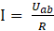. Напряжение на пассивном участке U_{ab} и равное ему произведение RI, часто называют падением напряжения.
Обобщённый закон Ома определяет связь между основными электрическими величинами на участке цепи, содержащем источники, т.е. для активного 10 участка. Для такого участка цепи напряжение равно сумме напряжений элементов: U_{ac} =U_{ab} +U_{bc} или U_{ac} = IR− E. В общем случае на активном участке цепи 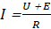.

Первый закон Кирхгофа применяется к узлам электрической цепи. Узлами называют точки электрической цепи или схемы, где соединяются не менее трёх ветвей. Ветвь — это участок цепи, содержащий один или несколько последовательно соединённых элементов. Во всех элементах ветви течет один и тот же ток. Первый закон Кирхгофа гласит: алгебраическая сумма токов в узле электрической цепи равна нулю, т.е. .
Второй закон Кирхгофа применяется к контурам электрической цепи. Контур — любой путь вдоль ветвей электрической цепи, начинающийся и заканчивающийся в одной и той же точке. Второй закон Кирхгофа формулируется следующим образом: алгебраическая сумма напряжений в контуре электрической цепи равна нулю: . Если в контуре есть ЭДС, алгебраическая сумма напряжений на сопротивлениях этого контура (падений напряжения) равна алгебраической сумме ЭДС в этом контуре: .
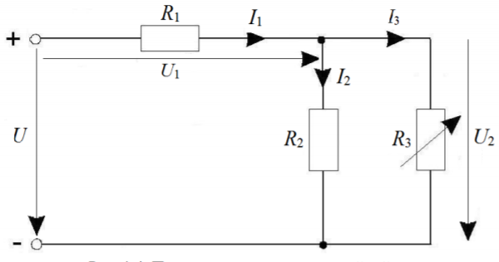
Расчёт электрических цепей по законам Кирхгофа следует проводить в следующем порядке: 1) определить число ветвей в, в каждой ветви обозначить неизвестный ток, с указанием условного направления (произвольно), определить количество узлов у; 2) определить количество уравнений по первому закону Кирхгофа N_{у} = у – 1; и по второму N_{к} = в – (у – 1); 3) составить систему уравнений. По первому закону составляются N_{у} уравнений для произвольно выбранных узлов. Для второго закона необходимо выбрать N_{к} независимых контуров. Для этого достаточно последовательно выбирать их таким образом, чтобы каждый последующий контур содержал новую ветвь.

Результаты измерения напряжений и токов в электрической цепи и вычисления сопротивлений
Измерения |  |  |  |  |  |  | Вычисления
№ | U, B | I₁, A | I₂, A | I₃, A | U₁,B | U₂, B | R₁, Ом |  | R₂, Ом | R₃, Ом | R_{экв}, Ом
1 | 14.4 | 0.26 | 0.15 | 0.11 | 8.43 | 6.1 | 32.4 |  | 40.4 | 55.1 | 55.7
2 | 14.4 | 0.22 | 0.11 | 0.11 | 9.86 | 4.73 | 44.72 |  | 43 | 43 | 66.22
3 | 14.4 | 0.18 | 0.09 | 0.09 | 9.93 | 4.74 | 55.17 |  | 52.67 | 52.67 | 81.51
4 | 14.4 | 0.19 | 0.13 | 0 | 7.54 | 7.18 | 57.92 |  | 57.97 |  | 115.89
5 | 14.4 | 0.26 | 0 | 1.26 | 14.58 | 6*10⁻³ |  | 56.08 | 51.2 | 0 | 107.28

Результаты проверки I и II законов Кирхгофа

№ | I₁, A | I₂ + I₃, A | I₁ - I₂ - I₃, A | U, B | U₁+U₂, B | U-U₁-U_{2,B}
1 | 0.26 | 0.26 | 0 | 14.4 | 14.53 | 0.13
2 | 0.22 | 0.22 | 0 | 14.4 | 14.59 | 0.19
3 | 0.18 | 0.18 | 0 | 14.4 | 14.67 | 0.27
4 | 0.13 | 0.13 | 0 | 14.4 | 14.72 | 0.32
5 | 0.26 | 0.26 | 0 | 14.4 | 14.59 | 0.19

Вывод: Мы проверили законы Кирхгофа, результаты оказались верными. Ознакомились с измерительными приборами. Освоили методику измерения тока, напряжения, сопротивления в электрической цепи

Защита
Измерение больших электрических сопротивлений методом амперметра и вольтметра осуществляется по схеме (рис. б) и используется в тех случаях, когда измеряемое сопротивление значительно больше сопротивления обмотки амперметра, последовательно с которой оно включено. Для начала записывают закон Ома для амперметра 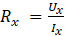. Вольтметр показывает напряжение U, равное сумме падений напряжений U_{х} на сопротивлении R_{x} и U_{a} на амперметре. 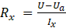 далее по закону Ома для участка цепи записываем 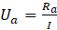. И окончательная формула: 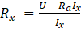, где R_{a} — сопротивление обмотки амперметра. В окончательной формуле, - характеризуется вторым законом Кирхгофа, *,/ закон Ома для участка цепи.
Измерение малых электрических сопротивлений методом амперметра и вольтметра осуществляется по схеме (рис. а), которая позволяет исключить влияние сопротивления обмотки амперметра на точность определения измеряемого сопротивления и используется в тех случаях, когда сопротивление обмотки амперметра соизмеримо с измеряемым сопротивлением. Для начала записывают закон Ома для амперметра . C помощью вольтметра можно измерить напряжение Ux. Амперметр дает возможность определить ток I, равный сумме Ix и Iв, I_{B} – ток на обмотке вольтметра. 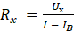. Далее по закону Ома для участка цепи записываем 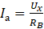. Окончательная формула:
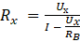
В окончательной формуле: / относится к закону Ома для участка цепи, - первый закон Кирхгофа, / также закон Ома для участка цепи.

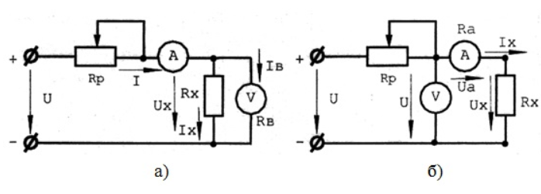
Рис а) для измерения малых сопротивлений. Рис б) для измерения больших сопротивлений.

